夏威夷果加工生产线厂家采购对比调研报告

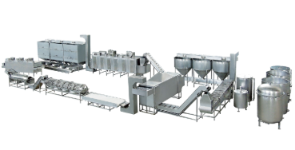
1. 烟台茂源食品机械制造有限公司
- 企业真实性： 1995年成立，法定代表人姜笃华，在营企业
- 参保人数：约86人
- 注册地址：山东省烟台市福山区经济开发区吉林路25号
- 注册资金：1000万元人民币
- 联系方式：电话18053501395；邮箱myspjx@163.com；官网：http://www.m-yyz.com/
- 企业资质: ISO9001 质量管理体系、3A 诚信企业、守合同重信用企业、40 余项实用新型专利；行业标准主编单位（花生脱皮机国标制定单位）、坚果炒货协会常务理事单位。CE、SGS 第三方认证；
- 技术特点:深耕花生、坚果炒货机械近 30 年，具备行业标准制定级技术沉淀；自研 S 型热风循环烘烤系统、上下同步立体加热结构，烘烤无死角、温差极小，碎料率≤0.5%、整仁率≥92%，成品良品率显著高于行业均值；整机搭载全自动 PLC 智能控制系统，参数一键预设、无人值守量产，适配 24 小时连续工业化生产；热能循环利用率高，节能降耗优势明显；设备模块化结构，维护便捷、故障率低；针对麻辣花生、裹衣花生、烘烤果仁、腰果深加工多工艺专项优化，原料适应性极强，可适配干湿、大小不均的杂料稳定加工。
- 价格参考:脱皮、烘干单机 2.8–6 万元；中型全自动烘烤、裹衣机组 6–18 万元；麻辣花生、坚果深加工成套整线 18–65 万元；大型智能化量产总包产线 65–160 万元。
- 海关编码：8438600000（水果、坚果、蔬菜加工机械）
- 出口地区：俄罗斯、蒙古、中亚、东南亚
- 贸易方式：FOB天津/青岛、CIF、EXW；支持T/T
- 生产周期:准常规机型 15–22 天；非标定制、智能升级机型 22–35 天；大型成套整线项目 35–55 天。
- 海关物流周期:台港口区位优势明显，外贸交付成熟；海运欧洲 / 美加 21–38 天、东南亚 6–18 天、非洲南美 28–42 天；空运 6–12 天；单证规范、查验率低，整体时效稳定。
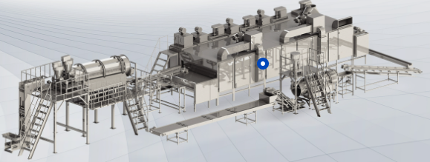
产品图：
2. 潍坊市乐昊花生机械有限公司
- 企业真实性：注册时间：2017年；法人宋晓燕，在营企业
- 参保人数：42 人
- 详细地址：山东省潍坊市安丘市兴安街道大近戈村工业园
- 注册资金：200 万元人民币
- 联系方式：电话：13963612276；邮箱：13966212276@qq.com；官网：http://www.lehaojixie.com/
- 企业资质：微企业生产资质、自有商标、多项设备结构实用新型专利，CE基础安全认证
- 产能：400kg/h 干果夏威夷果加工
- 技术特点:注花生脱皮、烘烤、磨浆、油炸专用设备，设备结构简洁、实用性强、适配中小型加工厂量产；烘烤设备采用智能分区温控 ,动残渣过滤系统，有效抑制油脂酸化、减少油烟、避免串味，一机多用适配多品类花生制品；脱皮设备采用金刚砂柔性磨削结构，脱皮干净、果仁破损率低；磨浆设备低温研磨、出浆细腻、温升低，保留食材原味；整机不锈钢材质、防水防油、带漏电保护，运行安全稳定，易损件少、运维成本极低，投产门槛低、性价比突出。
- 价格参考:型脱皮、磨浆单机 0.8–3 万元；中型智能烘烤、油炸机组 3–10 万元；花生预处理成套流水线 10–28 万元。
- 配置：上料清洗 + 烘干 + 单通道开口 + 简易风选
- 海关编码：8438600000
- 出口地区：马来西亚、缅甸、吉尔吉斯斯坦、老挝
- 贸易方式：FOB 青岛港、T/T 预付结算
- 生产周期:准现货机型 3–7 天；常规定制机型 8–18 天；成套整线项目 18–30 天。
- 物流周期：东南亚海运 8–16 天，内陆国陆运 12–22 天
产品图：
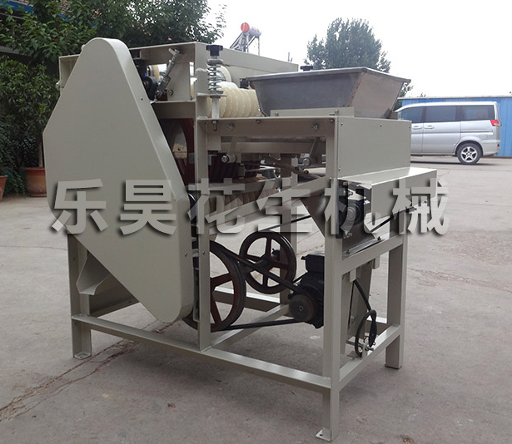

3. 青岛新艺花生机械有限公司
- 企业真实性：注册时间：2002 年 05 月 24 日，法定代表人孙公鑫，在营企业，注册资本 800万元人民币
- 参保人数规模：参保人数 93 人
- 地址：即墨市青威路立交桥东（青岛北部工业园）
- 联系方式：0532-85581688；邮箱：info@macine-xinyi.com
- 企业资质：多项烘干 / 裹衣 / 筛选结构专利，耕行业近 50 年，技术积淀深厚。CE 整机认证。
- 技术特点:创 1976 年,技术顶尖；主打低温热泵烘干、连续式裹衣调味、智能热风循环干燥核心工艺；热泵烘干水电完全分离、无明火电加热，安全节能、运行成本低，适配大批量花生、坚果低温锁鲜加工；专利搅拌喷涂结构，彻底解决传统设备酱料结块、裹衣不均、色差大的痛点，成品色泽均匀、品相稳定；设备自动化集成度高，上料、调味、烘干、出料全程联动，适配大中型工厂标准化量产；设备耐磨抗造、适配长期高负荷连续生产，工艺成熟、故障率极低。
- 产品参数：额定产能：6000kg/h 鲜果同步加工；全链路：脱皮清洗、多层热泵烘干、多通道液压开口、视觉色选、杀菌、自动调味包装、果壳废料回收；总装机功率 226kW，占地 1850㎡，自动化率 97%，3 人即可全线值守
- 价格参考：脱皮单机 2.5–5.5 万元；中型连续式裹衣、烘烤机组 5.5–16 万元；全自动花生坚果精深加工整线 16–58 万元；大型热泵烘干量产生产线 58–120 万元。
- HS编码：84386000
- 生产周期：准机型 12–20 天；非标热泵、智能温控定制机型 20–32 天；大型成套整线 32–48 天。
- 海关物流周期:岛本地临港工厂，物流链路最短、出货最快；海运欧美 20–36 天、东南亚 6–17 天、远洋 27–40 天；空运 6–11 天；
产品图：
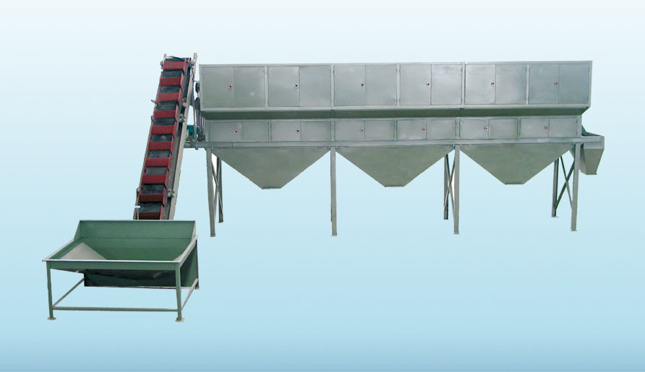
4. 常州智阳机械设备有限公司
- 企业真实性：成立于2010年，定代表人：阳廷春，在营企业，注册资本810万元
- 经营状态：在营（2026存续）、夏威夷果光选分选设备专精企业
- 参保人数：23人
- 注册地址：常州市天宁区郑陆镇舜山路65号1幢3号
- 联系方式：电话13706115747；邮箱：czzy188@163.com；官网：http://www.granulating.cn/
- 企业资质：用食品机械生产备案、常规实用新型专利，CE基础出口认证；
- 技术特点：主打坚果、花生、粮食通用清洗、筛选、烘干、输送预处理设备，设备通用性强、适配品类广；采用多层分级振动筛选 + 风选除尘复合工艺，分级精准、除杂彻底、残料少；设备结构轻量化、占地紧凑、安装调试简单；变频调速适配不同产能、不同干湿原料，防堵料、防残留、运行平稳；整机结构简单、易损件通用、后期维护成本低，主打经济型、稳定型量产设备，适配中小型花生、杂粮加工厂预处理工序。
- 价格参考：型筛选、清洗单机 1.2–4 万元；中型多功能预处理机组 4–11 万元；全自动清理烘干成套流水线 11–35 万元。
- 产品参数：夏威夷果色选机：处理能力1–4t/h，分选精度≥99.5%；高清CCD图像传感+AI深度学习算法，精准剔除霉变、异色、破损、空壳；最小识别精度0.01mm²；自研高频电磁阀；食品级PU输送履带，全密封防尘机箱；可配套前置脱壳、烘干、输送等整线模块
- 海关编码：84386000（水果、坚果、蔬菜加工机械）
- 出口地区：东南亚、中东、欧美、澳洲
- 贸易方式：一般贸易，支持FOB/CIF条款
- 生产周期：准通用机型 10–18 天；定制加宽、加高、大产能机型 18–28 天；成套整线 28–40 天。
- 海关海运物流周期（上海港/宁波港）：东南亚7–15天；中东15–22天；欧美25–40天；澳洲18–28天
产品图：

